Шановні підприємці! Інформуємо Вас про підготовку до реалізації другої фази програми «Грант EU4Business для мікробізнесу» на 2024 (далі - Програма) за підтримки Європейського Союзу та Уряду Німеччини.

Програма реалізовуватиметься Фондом розвитку підприємництва через банки- партнери - Ощадбанк та Приватбанк.

В рамках цієї Програми мікропідприємці матимуть можливість отримати фінансову допомогу для відновлення діяльності в деокупованих та постраждалих від війни регіонах України.

Розмір фінансової допомоги, яку отримають 100 мікропідприємців, складатиме 5000 евро у гривневому еквіваленті за актуальним курсом НБУ.

Кошти можуть бути спрямовані на:

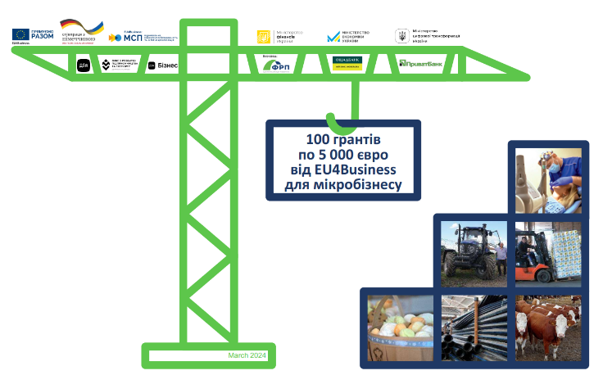- придбання обладнання;

- ремонт підприємств;

- придбання матеріалів та сировини;

- виплату зарплат (3 працівникам);

- оренду приміщень:

- інші господарські витрати.